**Поделки в технике «квиллинг» на Новый год своими руками**

Техника «квиллинг» как вид прикладного искусства продолжает набирать обороты. Она привлекает ажурностью и лёгкостью создания поделок. Для тех, кто не в курсе, поясним: квиллинг представляет собой технику скручивания полосок из бумаги, их оформление в нужную форму и создание композиций. Последние, кстати, с лёгкостью могут получить приз и звание шедевра.

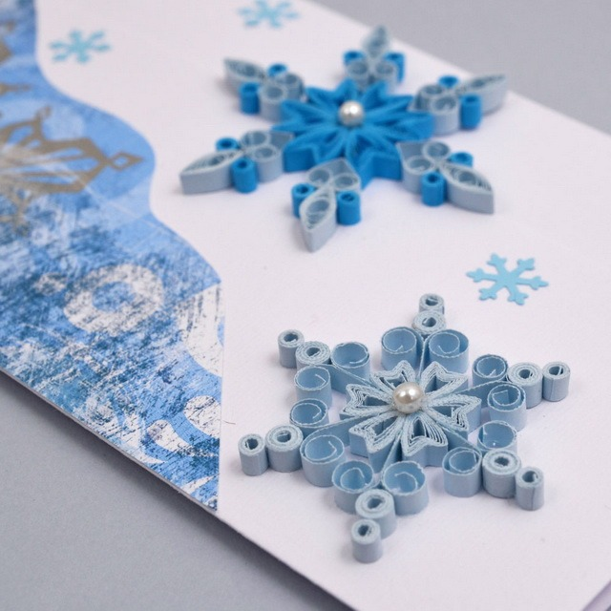

Чаще всего технику «квиллинг» применяют при создании праздничных открыток, их декорируют ажурными поделками. Кстати, из скрученной бумаги получаются замечательные снежинки к Новому году, поэтому в декабре тема декора открыток особенно актуальна.

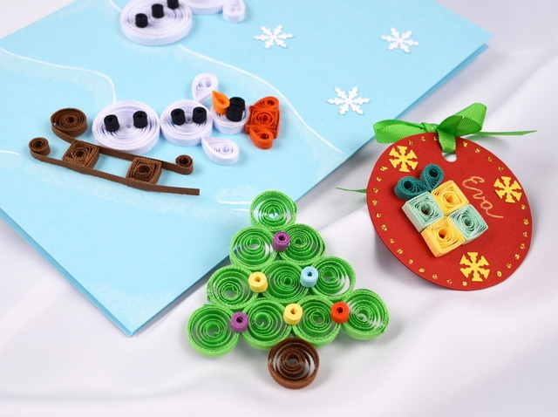

**Поделки в технике «квиллинг» на Новый год**

**Снежинка**

**Нам понадобится:**

* клей;
* полоски цветной бумаги (можно использовать заготовки из магазина);
* ножницы;
* нитки;
* спички;
* бусины.

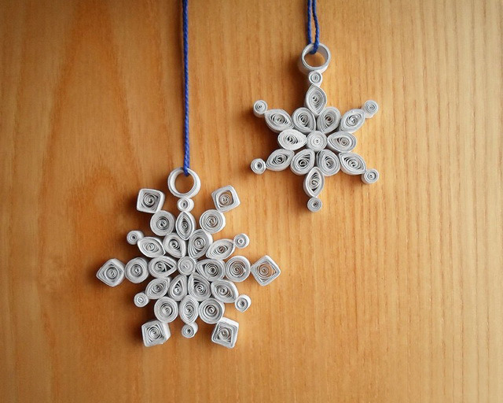

**Процесс создания:**  
1.Полоску накрутите на спичку  
Возьмите спичку и при помощи острого ножа расщепите ее край. Зажмите край бумажной полоски в расщелине спички и начните наматывать ее на спичку. Делайте это не очень туго, чтобы деталь получилась красивее.  
2.Сделайте заготовки из бумаги   
Таких заготовок понадобится 12 штук, поэтому повторите действие 12 раз.  
3.Сделайте снежинку  
Начните формировать снежинку. Аккуратно сжимая круглую заготовку, придайте ей необходимую форму. Начните склеивать детали между собой, формируя из них снежинку.  
4.Приклейте бусинки  
Расклейте по периметру всей снежинки бусины. Из нитки сделайте петельку и прикрепите её к снежинке. Такая поделка удачно украсит новогоднее дерево в Вашем доме.

**Ёлка. Вариант 1**

**Нам понадобится:**

* клей;
* зубочистка;
* полоски из бумаги зелёного цвета;
* скрап-бумага;
* бусины;
* глиттеры;
* распечатки-поздравлялки;
* дыроколы уголков;
* лента;
* снежинки.

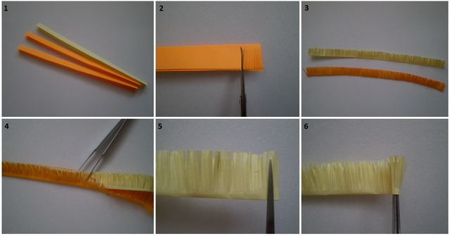  
На бумаге сделайте частые надрезы. Чтобы ускорить этот процесс, сложите полоски по 3 штуки, а затем надрежьте.  
Подготовленные полоски намотайте на зубочистку и зафиксируйте при помощи клея. У Вас должен получиться тугой бутон.  
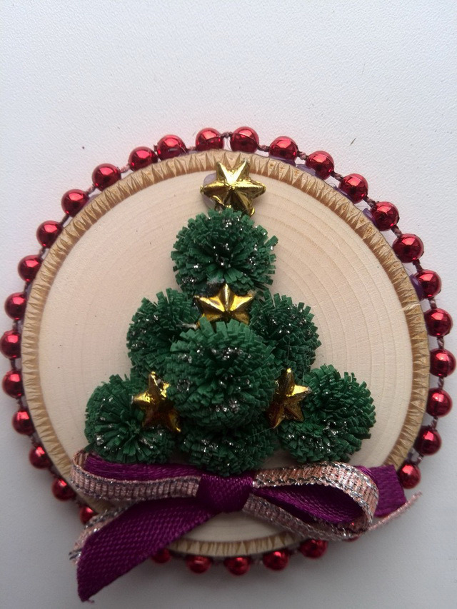На одну ёлочку уходит по 10 бутонов. Наклейте бутоны на бумагу, а затем каждый распушите пальцами, и Вы увидите, как бутоны распускаются.  
Обработайте углы прямоугольников декоративным дыроколом.  
Сделайте бант из ленты, а в центр приклейте бусины. Бумажное полотенце нарежьте на квадратики размером 1 на 1 сантиметр.  
Применяя метод торцевания, сделайте снежный сугроб. Для ствола ёлочки используйте ручку от бумажного пакета.  
На обратную сторону картонки приклейте распечатку с поздравлениями.  
Используя зелёный глиттер, покройте блеском пышные бутоны ёлки. Лесная красавица засверкает, словно на ней зажглись тысячи огней.

**Ёлка. Вариант 2**

Если бумагу для квиллинга скрутить не в такие плотные рулончики, как в предыдущем мастер-классе, а придать им форму, у Вас получатся оригинальные новогодние ели.

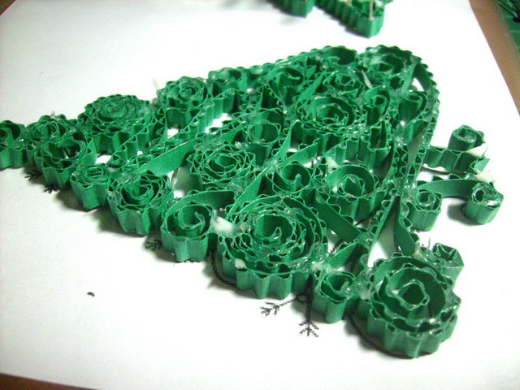

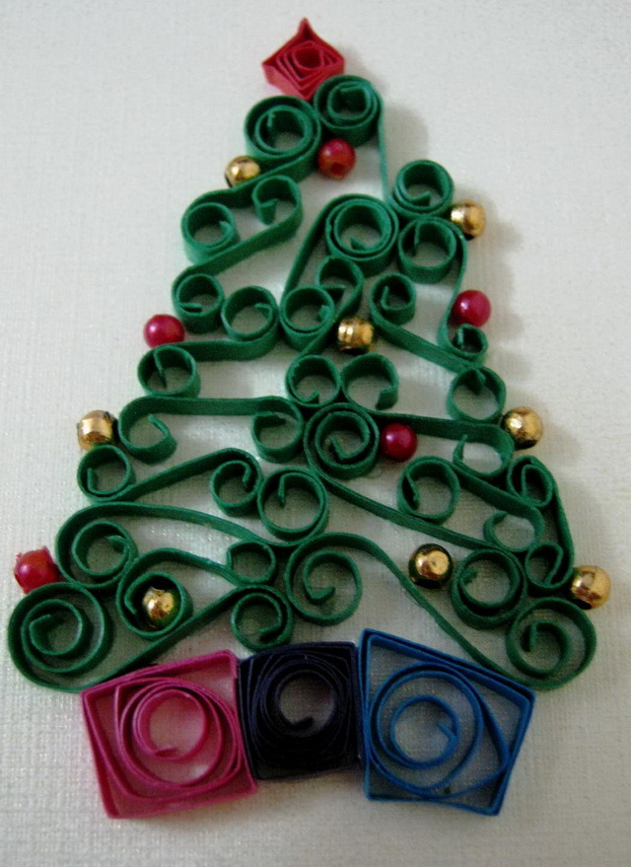

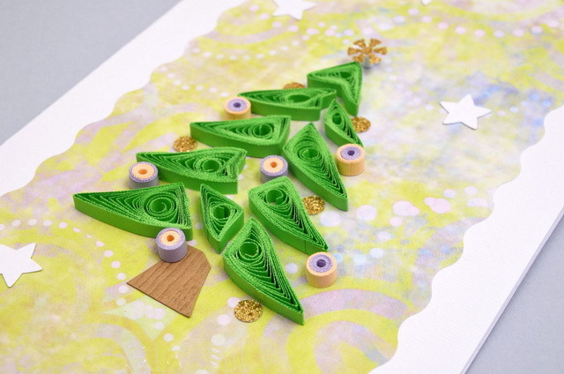

**Объемные ёлки из бумаги**

Если склеивать и собирать в одно целое бумагу для квиллинга, у Вас может получиться объемное новогоднее дерево. Макушку такой красавицы украсьте золоченой звездочкой. Не оставляйте без внимания украшения для ёлки. Приклейте бусины, которые заменят бумажной ёлке новогодние шары, нанесите искусственный снег и блестки.

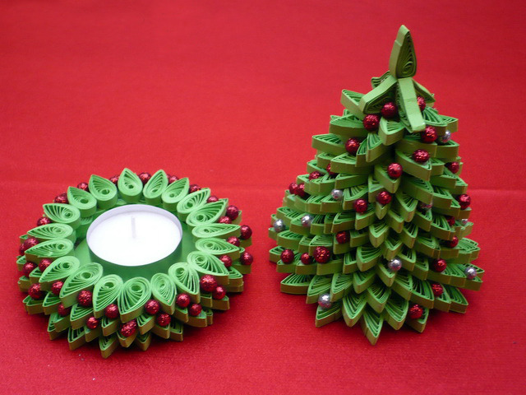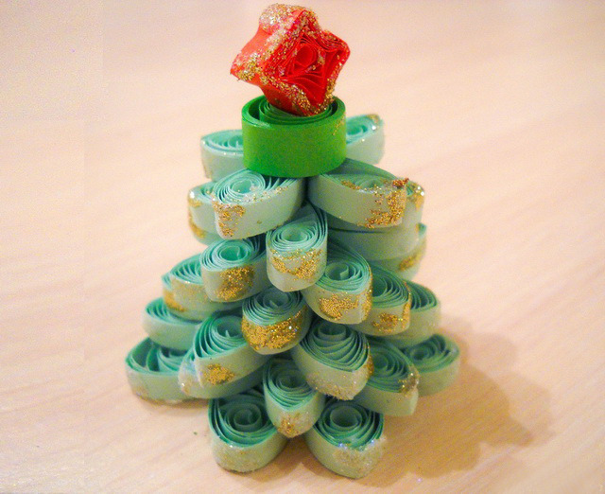

**Открытка с декором в технике «квиллинг»**

Предлагаем Вам сделать две открытки в технике «квиллинг»: на первой будет изображена снежинка с еловой веткой, а на второй — ёлка с подарками.

**Снежинка с еловой веткой**

Нам понадобится:

* булавка;
* ажурный дырокол;
* бумага белого, желтого и зеленого цветов, разрезанная на полоски (ширина каждой — не более 0,5 сантиметров);
* линейка с кругами разного диаметра;
* плотная бумага для открытки.

Первым делом вырежьте прямоугольник. По углам сделайте ажурные элементы, используя для этого декоративный дырокол.  
  
Возьмите лист бумаги, порежьте его на маленькие полоски. Они предназначены для будущей снежинки.  
  
Начинайте скручивать полоску, а затем вставьте рулон в диаметральную линейку. Конец полоски необходимо приклеить, чтобы рулон не потерял форму. Затем сожмите край кружка — у Вас должна получиться капля.  
  
Сделайте несколько таких деталей. Когда деталей будет несколько, можно начинать подбирать расположение для них на открытке и формировать саму снежинку.

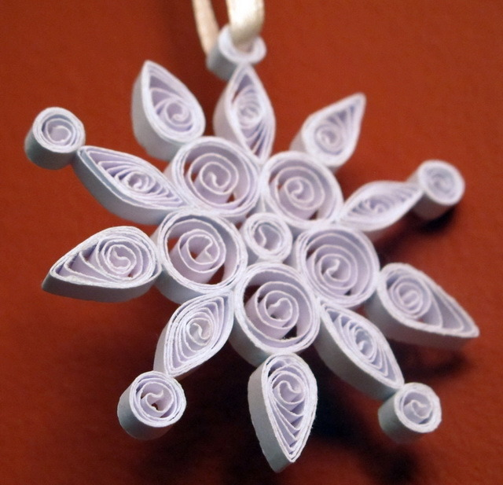

Сделайте такие же детали зелёного цвета. Из них составьте ветку ели.  
Аналогичные детали необходимы и жёлтого цвета: они сформируют свечу.

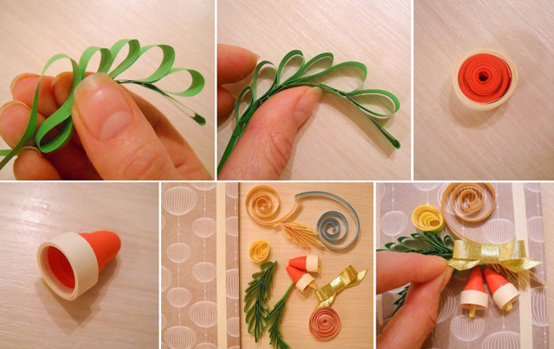

**Ёлка с подарками**

Нам понадобится:

* булавка;
* ажурный дырокол;
* бумага зеленого и розового цветов, разрезанная на полоски (ширина каждой — не более 0,5 сантиметров);
* плотная бумага для открытки;
* клей.

Для начала подготовим саму открытку, основу. Для этого прямоугольник из плотной бумаги оформите ажурными уголками.  
  
Зеленую бумагу порежьте на полоски, а затем скрутите их, как делали в предыдущем варианте.  
  
Сделайте каплю, аккуратно сжав один край заготовки.  
  
Готовые детали сложите в ёлочку, предварительно приложив на открытку.

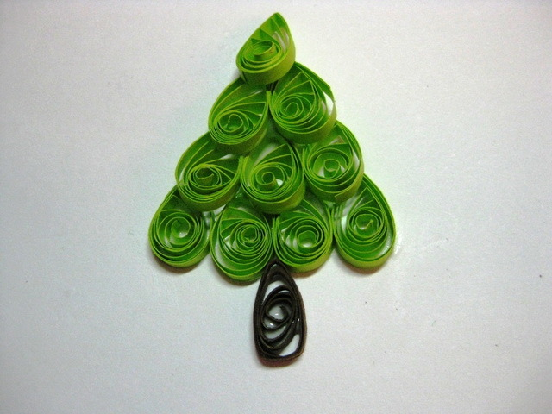

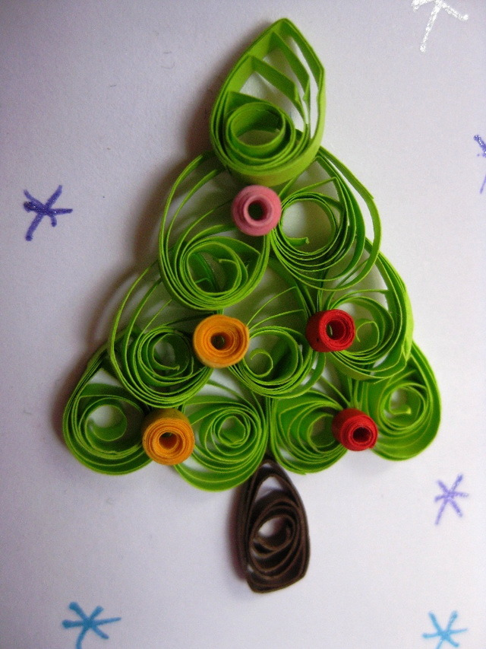

Сделайте коробочки для подарков. Используйте для этого розовые полоски. Порой, чтобы скрутить мелкие детали, используйте булавку.  
  
Как только все детали будущей открытки будут готовы, начинайте собирать их в поделку. Для начала приклейте елочку. А под ней разместите подарки.  
  
Кстати, используйте красивый картон, а также набор для квиллинга для своих поделок. В этой технике можно создать множество новогодних мотивов. Вам на помощь придут варианты открыток, фото.

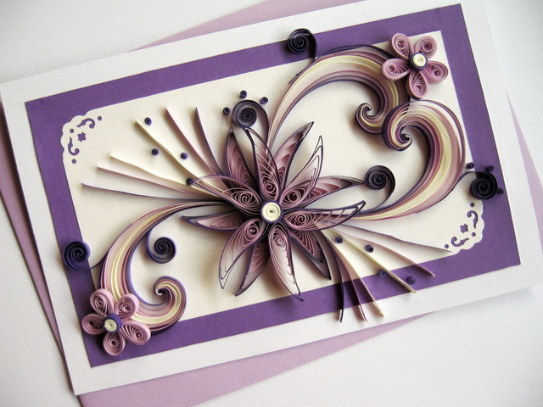

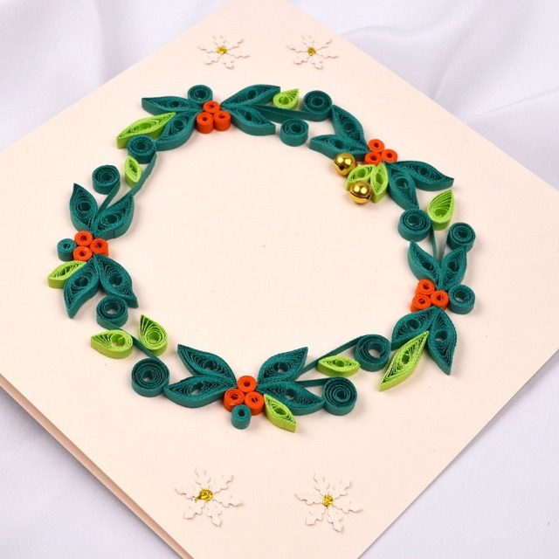

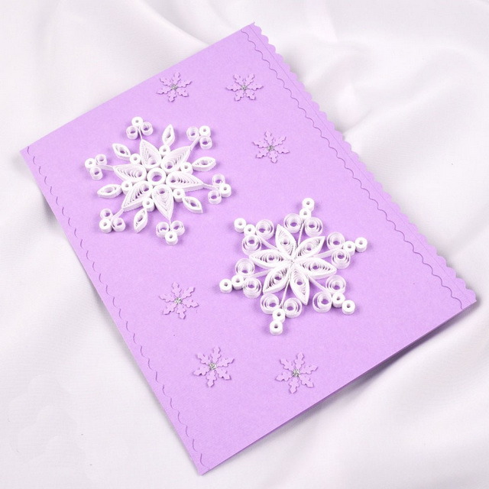

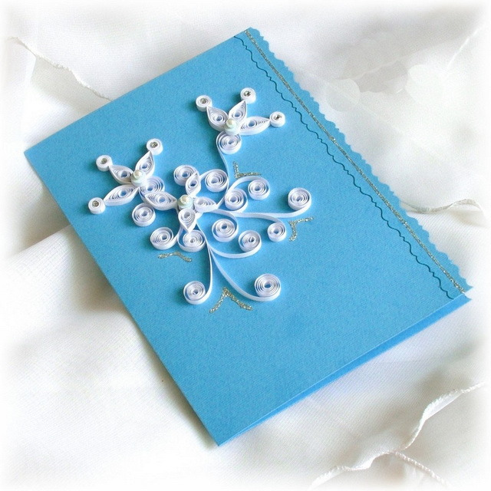

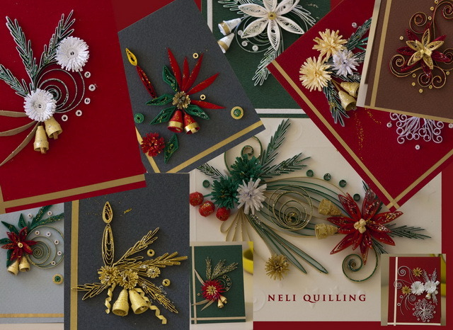

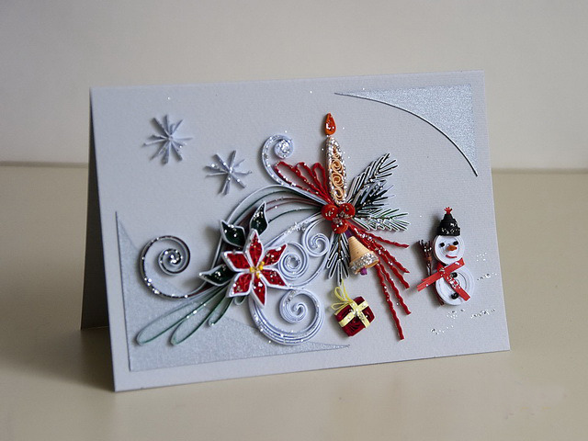

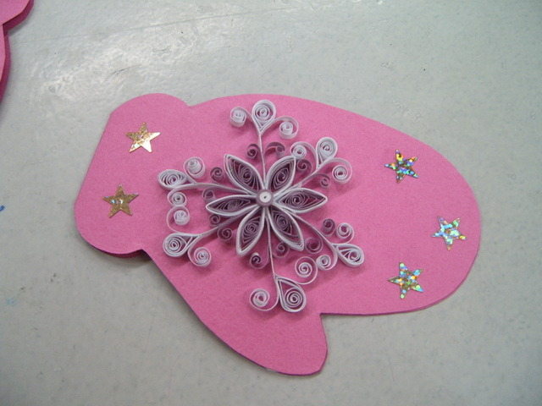

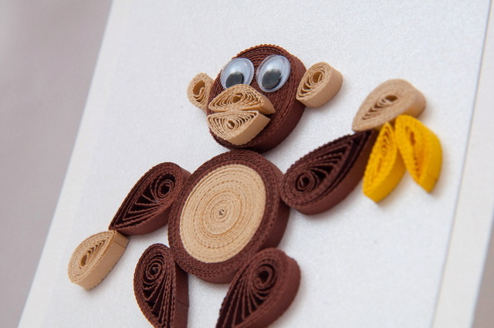

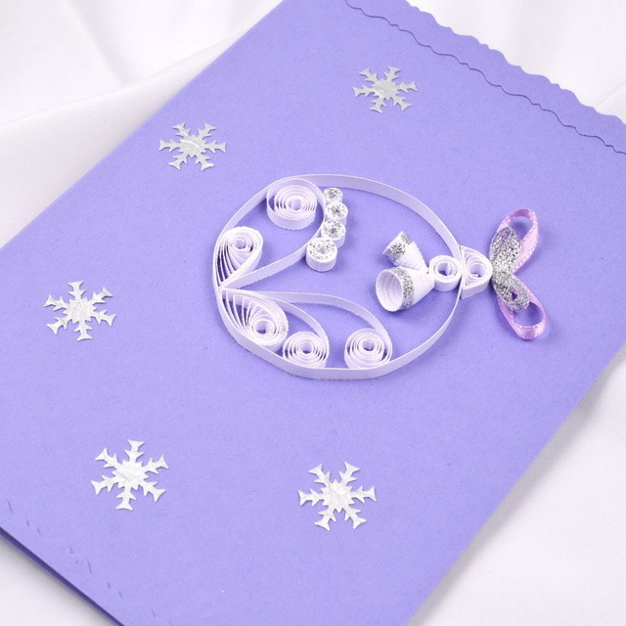

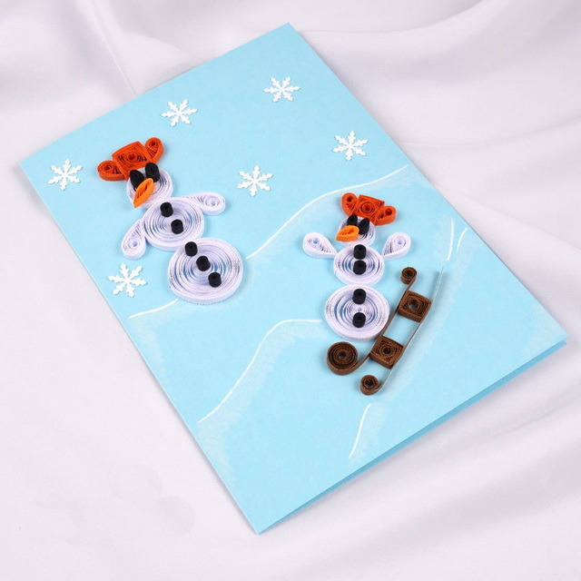

**Советы для начинающих мастеров техники «квиллинг»**

Чтобы получить тугой рол, нужно намотать бумажную ленту крепко, а затем закрепить кончик клеем.  
Если намотать полоску сначала потуже, а затем слегка отпустить, получится так называемый распущенный рол. Можно придать заготовке и форму полуромба или, к примеру, капли, для этого нужно приплюснуть деталь с помощью пальцев. Чаще всего этот приём применяют при изготовлении лепестков для цветка.  
  
Для каждой формы опытные мастера применяют различные приёмы.  
**Форма «Глаз».**Нужно сжать одновременно с двух сторон круглую заготовку. Форма «Квадрат». Для начала сделайте форму «Глаз», затем поверните вертикально и сожмите деталь ещё раз по бокам.  
**Форма «Ромб».**Эту деталь сделайте из заготовки «Квадрат», немного сплюснув фигуру.  
**Форма «Треугольник».**Первым делом сделайте деталь «Капля», затем возьмитесь за уголок, а основание треугольника расплющите.  
**Форма «Стрела».**Скрутите заготовку «Треугольник», а затем указательным пальцем вдавите середину короткой стороны внутрь.  
**Форма «Полумесяц».** Это деталь делается практически как заготовка «Глаз», только изогнутой формы. Уголки детали защипываются со сдвигом, а не друг напротив друга.  
  
Открытые формы:  
**«Сердечко».**Полоску сложите посередине. Обе свободные половинки согните внутрь.  
**«Рожки».** Полоску сложите посередине. Обе половинки закрутите наружу.  
**«Завиток».** Наметьте середину полоски, но не складывайте. Концы закрутите к середине, только в разные стороны.  
**«Веточка».** Полоску согните примерно в соотношении 1:2. Концы закрутите в одну сторону.